新北市私立xx幼兒園
主題課程記錄表
一、主題名稱 | 冬天的秘密
二、主題目標 | 認識冬天相關的景物
三、實施/記錄者 | xxx老師
四、實施班級 | 綿羊大班
五、幼兒人數 | 15人
六、實施日期 | 102年12月2日(星期一)-102年12月12日(星期四)
七、主題教學歷程
活動(一)：樹爺爺的冬天
目標：1.探索冬天樹的變化。
2.藉由故事感受大樹在冬天的心情變化。

活動過程:
(一)引起動機~
1.活動前先和班上小朋友討論冬天會想到什麼?那教室要該如何布置?
就依孩子討論出來的結論來進行教室的情境布置!
2.事先請孩子從家裡帶來枯葉，老師也先剪好枯樹的圖樣，先做預備!

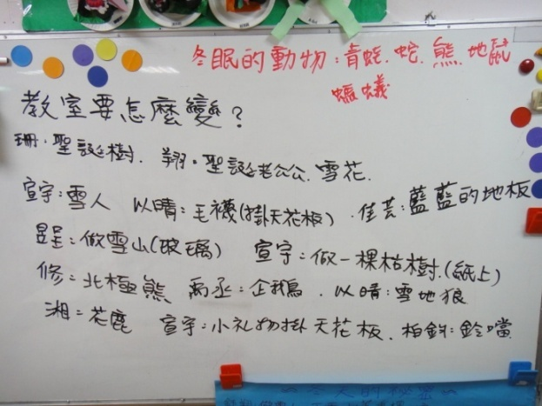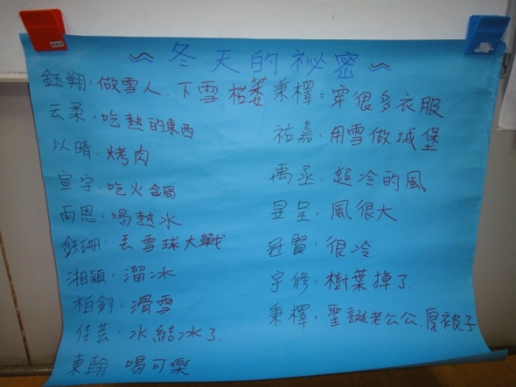
(二)繪本閱讀
老師先講述故事，再請孩子聽CD閱讀繪本，結束後完成閱讀單
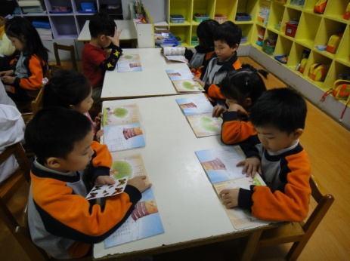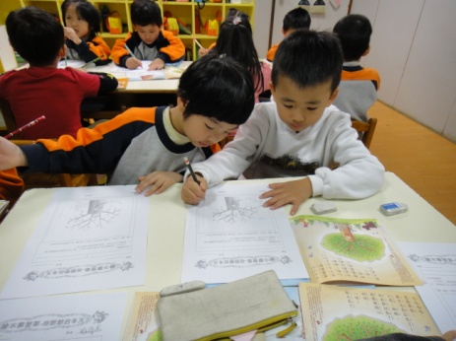
(三)情境布置
完成閱讀單，下午進行幫樹爺爺貼樹葉的活動，小朋友分工合作，一下子就完成了

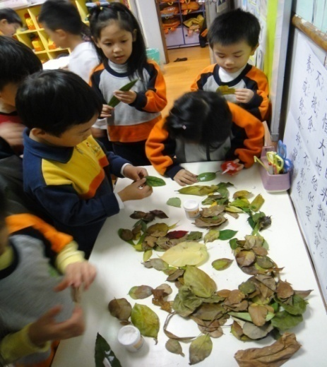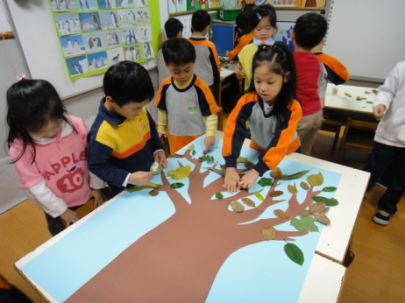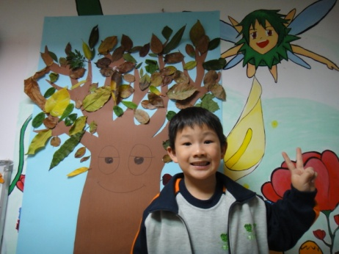
活動過程中，小朋友不斷的發出驚嘆聲說:哇!變好漂亮喔!(還真的滿好看的^^)

活動(二)：不怕冷的動物
目標：1.認識可以在冰天雪地生活的動物。
2.探索動物不怕冷的原因。
活動過程:
- 引起動機--
- 應孩子之前討論到，要在教室玻璃貼上冰山，老師先前就用白色壁報紙貼上了冰山樣子!
- 問孩子冰山上有誰會住在上面?孩子第一個就先想到的是企鵝!
- 於是，老師先把身體剪好，其他部位如肚子、嘴巴等其他部位由孩子自由創作。小朋友做出來的企鵝真是創意十足、各有特色^^
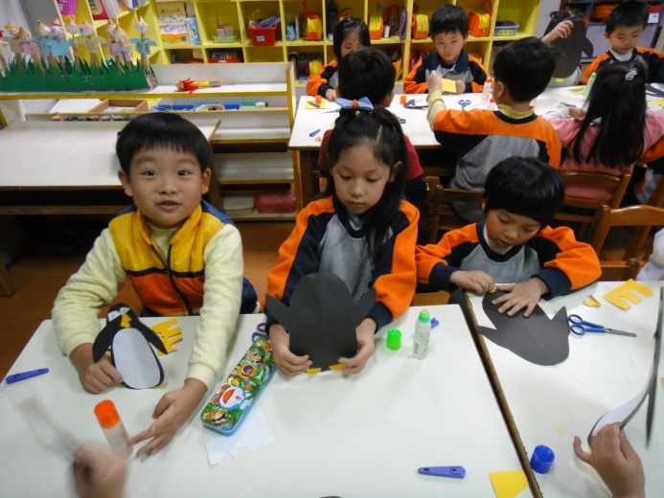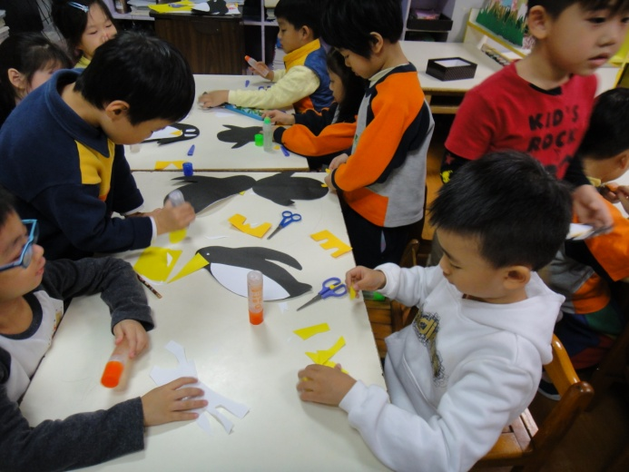
- 完成企鵝後，老師一一將企鵝貼在冰山上讓孩子欣賞~
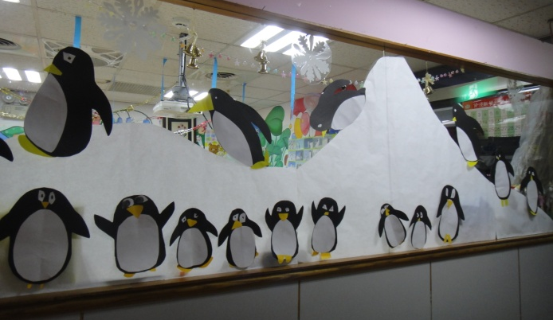
- 教學活動--
- 老師問孩子；企鵝為什麼不怕冷?
秉檡 | 他們習慣了 | 祐嘉 | 他們怕熱，習慣冷了
昱呈 | 有毛 | 鈺翔 | 不怕冷
雨恩 | 不怕冷 | 鈺珊 | 有毛可以保暖
以晴 | 有穿衣服 | 宣宇 | 有毛
- 討論完，告訴孩子除了有厚厚的毛以外，她們還有一層厚厚的脂肪可以保護他們，就像是比較胖的人，會比較不怕冷一樣^^
- 接著，老師拿出雪地動物圖，讓孩子觀察認識這些不怕冷的動物，問孩子這些動物有什麼相同的地方:都是白白的也有黑黑的。老師告訴孩子這些就是他的保護色，保護他們不被敵人吃掉!
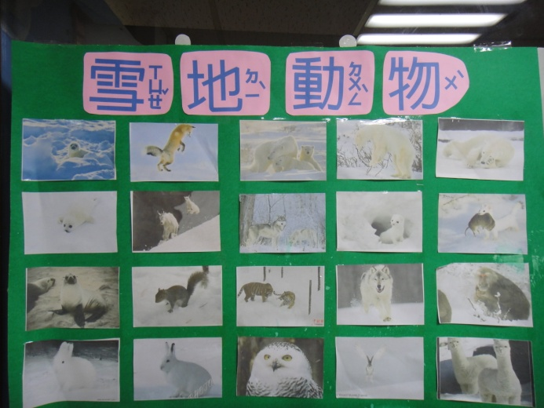
- 延伸活動—
- 老師介紹利用白色粉蠟筆還有黑色粉蠟筆，畫出企鵝及雪地。
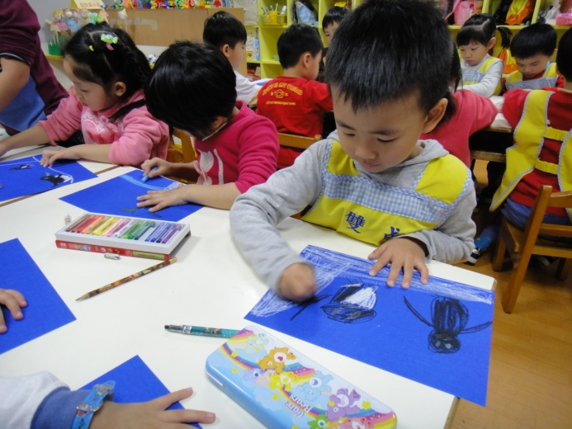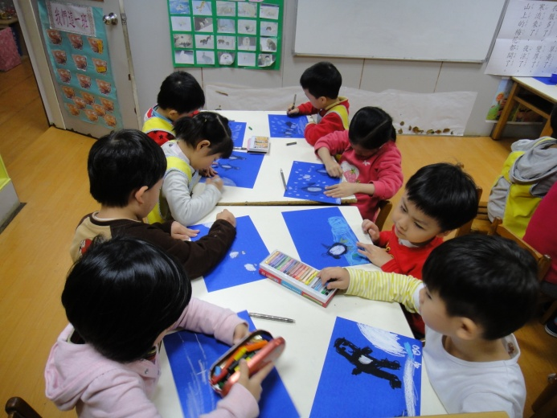
- 老師還展示了企鵝的各種姿勢，讓孩子參考!
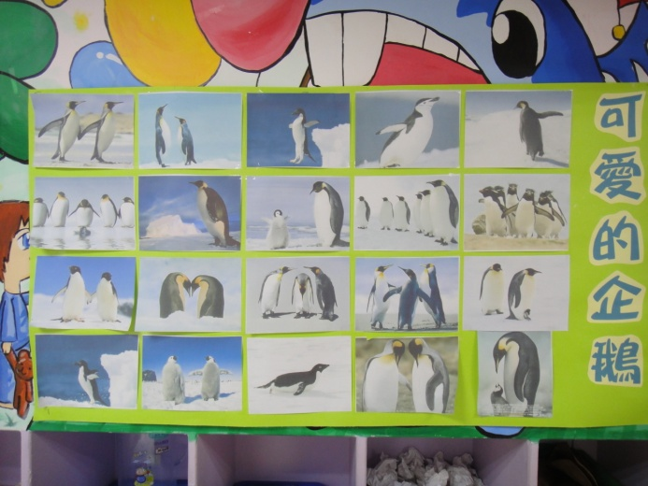
- 另外老師也介紹了另一種素材:漂白水，漂白水也可以畫出白白的雪景喔!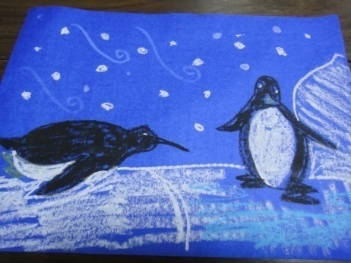
- 作品分享:每個孩子都畫出屬於他們自己風格的雪地企鵝，請孩子們一一分享他們的作品!
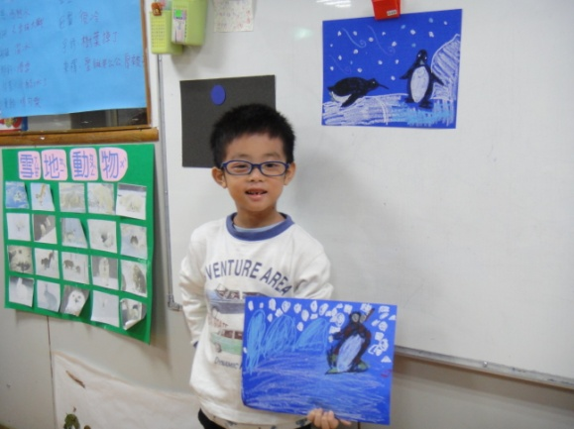他身上紅紅的因為是跟我一樣抓抓抓，流血了!
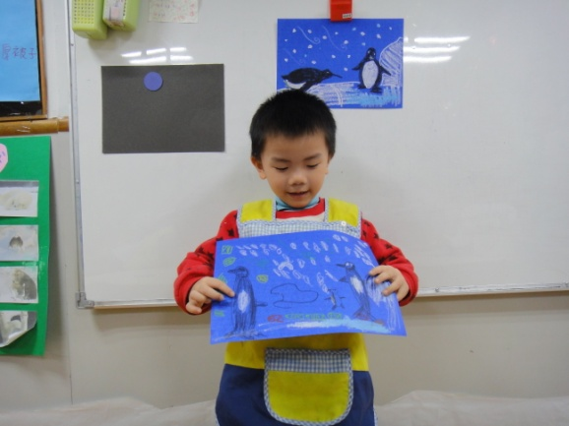企鵝爸爸和企鵝媽媽輪流去抓小魚來給小企鵝吃
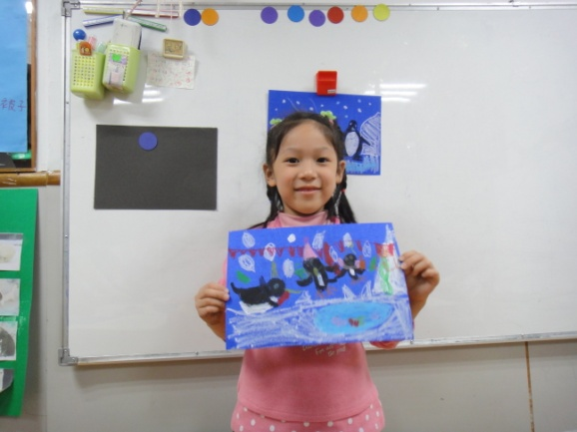他們再開生日派對，頭上戴著生日帽，大家都好開心!
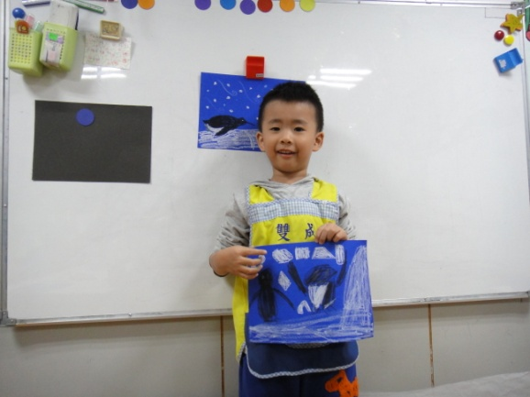企鵝們用雪做出很多不同形狀的雪!
- 把材料放置美勞區，並提醒幼兒不一定要畫企鵝，只要是雪地動物都可以畫喔!
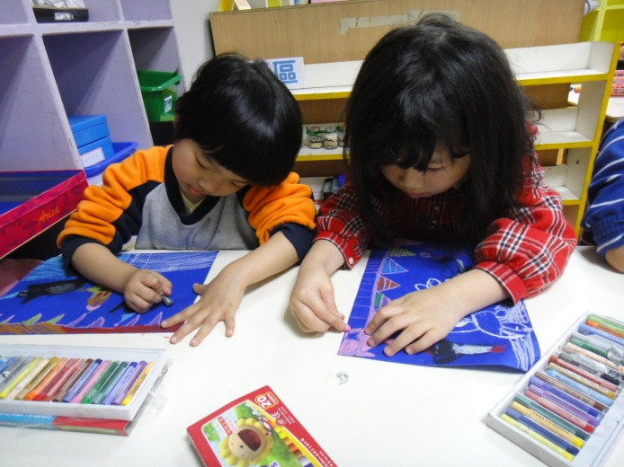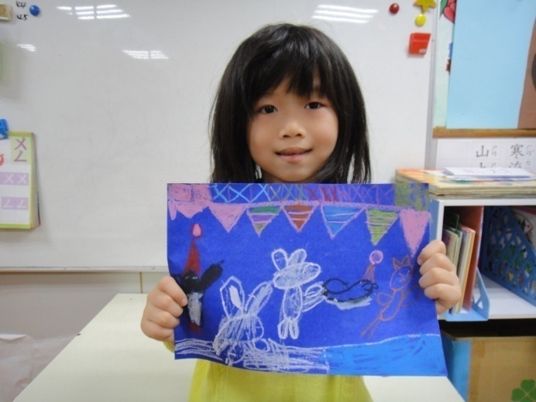
我畫的是雪地兔喔!
八、主題教學省思
此次主題開始前，先和孩子一同討論冬天的發想還有教室應該如何布置，先前沒有先和孩子團討，情境的佈置及主題方向皆由老師引導，這次討論後，就可以依孩子的興趣來做引導，有孩子說出來的方式來布置教室，孩子的參與感就很強烈，完成的作品也較會去欣賞，之後就可以繼續沿用此次方式來進行主題的開端!

